Муниципальное дошкольное образовательное учреждение
«Детский сад №184» города Ярославля

Консультация для родителей

«Учим детей есть ножом и вилкой»

Воспитатель: Носагина И. А.

2022 год

Основа основ правильного родительского воспитания – личный пример.
Если вы сами умеете вести себя за столом, легко и грациозно пользуетесь ножом и вилкой и всегда благодарите домашних после еды – половина успеха уже у вас в кармане.
Ведь для подрастающего крохи нет ничего ценнее, чем тот опыт, который он черпает, глядя на родителей.

Выбираем детские приборы.

Вилка ребенка должна быть маленькой и не слишком острой. На первых порах маленького ребенка обучают есть вилкой, держа ее только в правой руке. Ему объясняют и показывают, что вилку держат по-разному, в зависимости от того, что едят. Если на тарелке лежит, к примеру, жареный картофель, кусочки мяса или рыбы, то вилку держат так, чтобы ею было удобно накалывать куски пищи, то есть зубьями книзу.
В тех случаях, когда едят пюре, кашу или другую рассыпчатую пищу, нужно повернуть вилку изгибом кверху, чтобы было удобно подгребать кушанье. Приучайте также ребенка, накалывая пищу вилкой, держать ее наклонно к плоскости тарелки, иначе вилка может соскользнуть с гладкой поверхности и разбрызгать содержимое тарелки на скатерть и одежду.
Вполне удобно есть вилкой, а не ложкой, омлет, яичницу, нежидкие каши, овощи, котлеты, гарниры. К этому следует приучать и потому, что обычно, когда подают второе блюдо, ложка со стола уже убрана.
Когда к сервировке детского стола добавляют столовый нож, ребенку показывают, как им пользоваться, учат держать нож в правой руке. К этому же времени следует научить ребенка пользоваться вилкой, держа ее левой рукой. Ребенка надо приучать к тому, что нарезать ножом можно только ту пищу, которую невозможно отделить с помощью вилки. Поэтому рубленые котлеты, запеканки, пудинги, рыбу и т. п. он должен есть только при помощи вилки, без ножа. Пока ребенок не привыкнет пользоваться ножом, он помогает себе, поддерживая пищу хлебной корочкой, которую держит в левой руке.

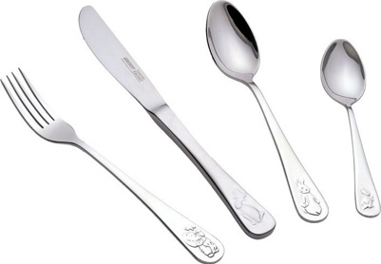
Существуют определенные правила при пользовании столовыми приборами.
Пользуясь во время еды вилкой и ножом, нож держат в правой, а вилку — в левой руке.
Когда едят только вилкой, ее берут в правую руку.
Не следует брать вилку, нож или ложку чересчур близко к основанию.
Нельзя брать ложкой то, что можно взять вилкой.
Брать на вилку можно столько, сколько на ней умещается, не сваливаясь.
К помощи ножа приходится прибегать довольно часто. Им разрезают рыбную гастрономию, мясо (говядину, свинину, баранину, телятину, мясо лося, кабана, сайгака, медвежатину, зайчатину, птицу, дичь).
Не стоит нарезать сразу несколько кусочков — мясо остынет и станет невкусным. Так можно резать только детям, которые еще не привыкли есть самостоятельно или умеют пользоваться лишь вилкой.
Клецки, галушки, вареные овощи не режут ножом, а в случае необходимости делят на кусочки вилкой.
Если на столе котлеты, зразы, тефтели, голубцы или другие рубленые блюда, употребление ножа излишне. Их едят вилкой, держа ее в правой руке.
Кусочком хлеба правой рукой можно помочь положить на вилку кусок блюда с тарелки. Такие блюда, как омлеты, овощи, запеканки, едят только при помощи вилки.
Если приходится временно прерывать еду, чтобы выпить воды, взять хлеба, положить кусок мяса, нож и вилку кладут на тарелку так, как их держали: нож ручкой вправо, а вилку — влево.
Окончив еду, нож и вилку кладут в тарелку параллельно ручками влево рядом друг с другом. Это знак (официанту, обслуживающим лицам) убрать тарелку.
Если кто-либо попросит передать прибор, то ножи, вилки, ложки передают ручкой вперед. Самому можно в таком случае взять прибор за нейтральную середину (например, в том месте, в котором нож соединяется с ручкой). Это позволит избежать загрязнения прибора пальцами.

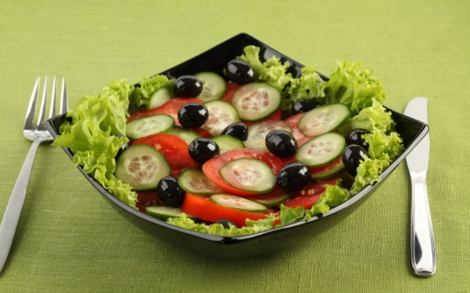

Научите ребенка правильно держать столовые приборы и пользоваться ими, чтобы избежать травм.
Ни в коем случае не стоит играть со столовыми приборами, брать в рот нож, пустую вилку. Это может привести к порезам полости рта и языка, что естественно, никаких хороших ассоциаций не вызовет.
Кушать следует аккуратно, мелкими кусочками, не набивая рот под завязку, чтобы потом невозможно было прожевать. Пищу надо пережевывать медленно и тщательно, не чавкая и не разбрызгивая еду. Объясните, что разговаривать с полным ртом некрасиво и неудобно, сначала стоит пищу прожевать и проглотить, а уже потом разговаривать. Но все же, не стоит злоупотреблять разговорами за едой.
Напомните, что за стол садятся в первую очередь для принятия пищи, а не для развлечений. И поэтому, различные книжки, а также телевизор за едой противопоказаны.
После принятия пищи ребенок должен сложить свои приборы на тарелку, как говорилось выше, поблагодарить хозяев, и только после этого встать из-за стола. Неплохо было бы предложить ребенку помочь убрать со стола. И, конечно же, не забывайте помыть руки и после еды.
Если Вы представите все это в виде игры, то Вашему ребенку не будет скучно, и он захочет еще не раз провести такой интересный званый ужин. Можете предложить ему в следующий раз пригласить уже реальных гостей из числа своих друзей, и Вы увидите, как он загорится, и с какой радостью возьмет на себя обязанности гостеприимного хозяина!
И помните, принятие пищи должно вызывать удовольствие, как у детей, так и у взрослых!

